opracowała: p. M. Kaliszuk kl VII, VIII S.P.S. u.z.

przedmioty – Zajęcia rozwijające kreatywność.

17.06.2020r.
Temat: Nowa pora roku – Lato.

Drodzy Rodzice, Kochani Uczniowie
Bardzo proszę o przeczytanie poleceń dziecku.
Dzieci czytające czytają samodzielnie.
Proszę wykonaj karty pracy zgodnie z poleceniami
Ułożone puzzle należy wkleić do zeszytu.

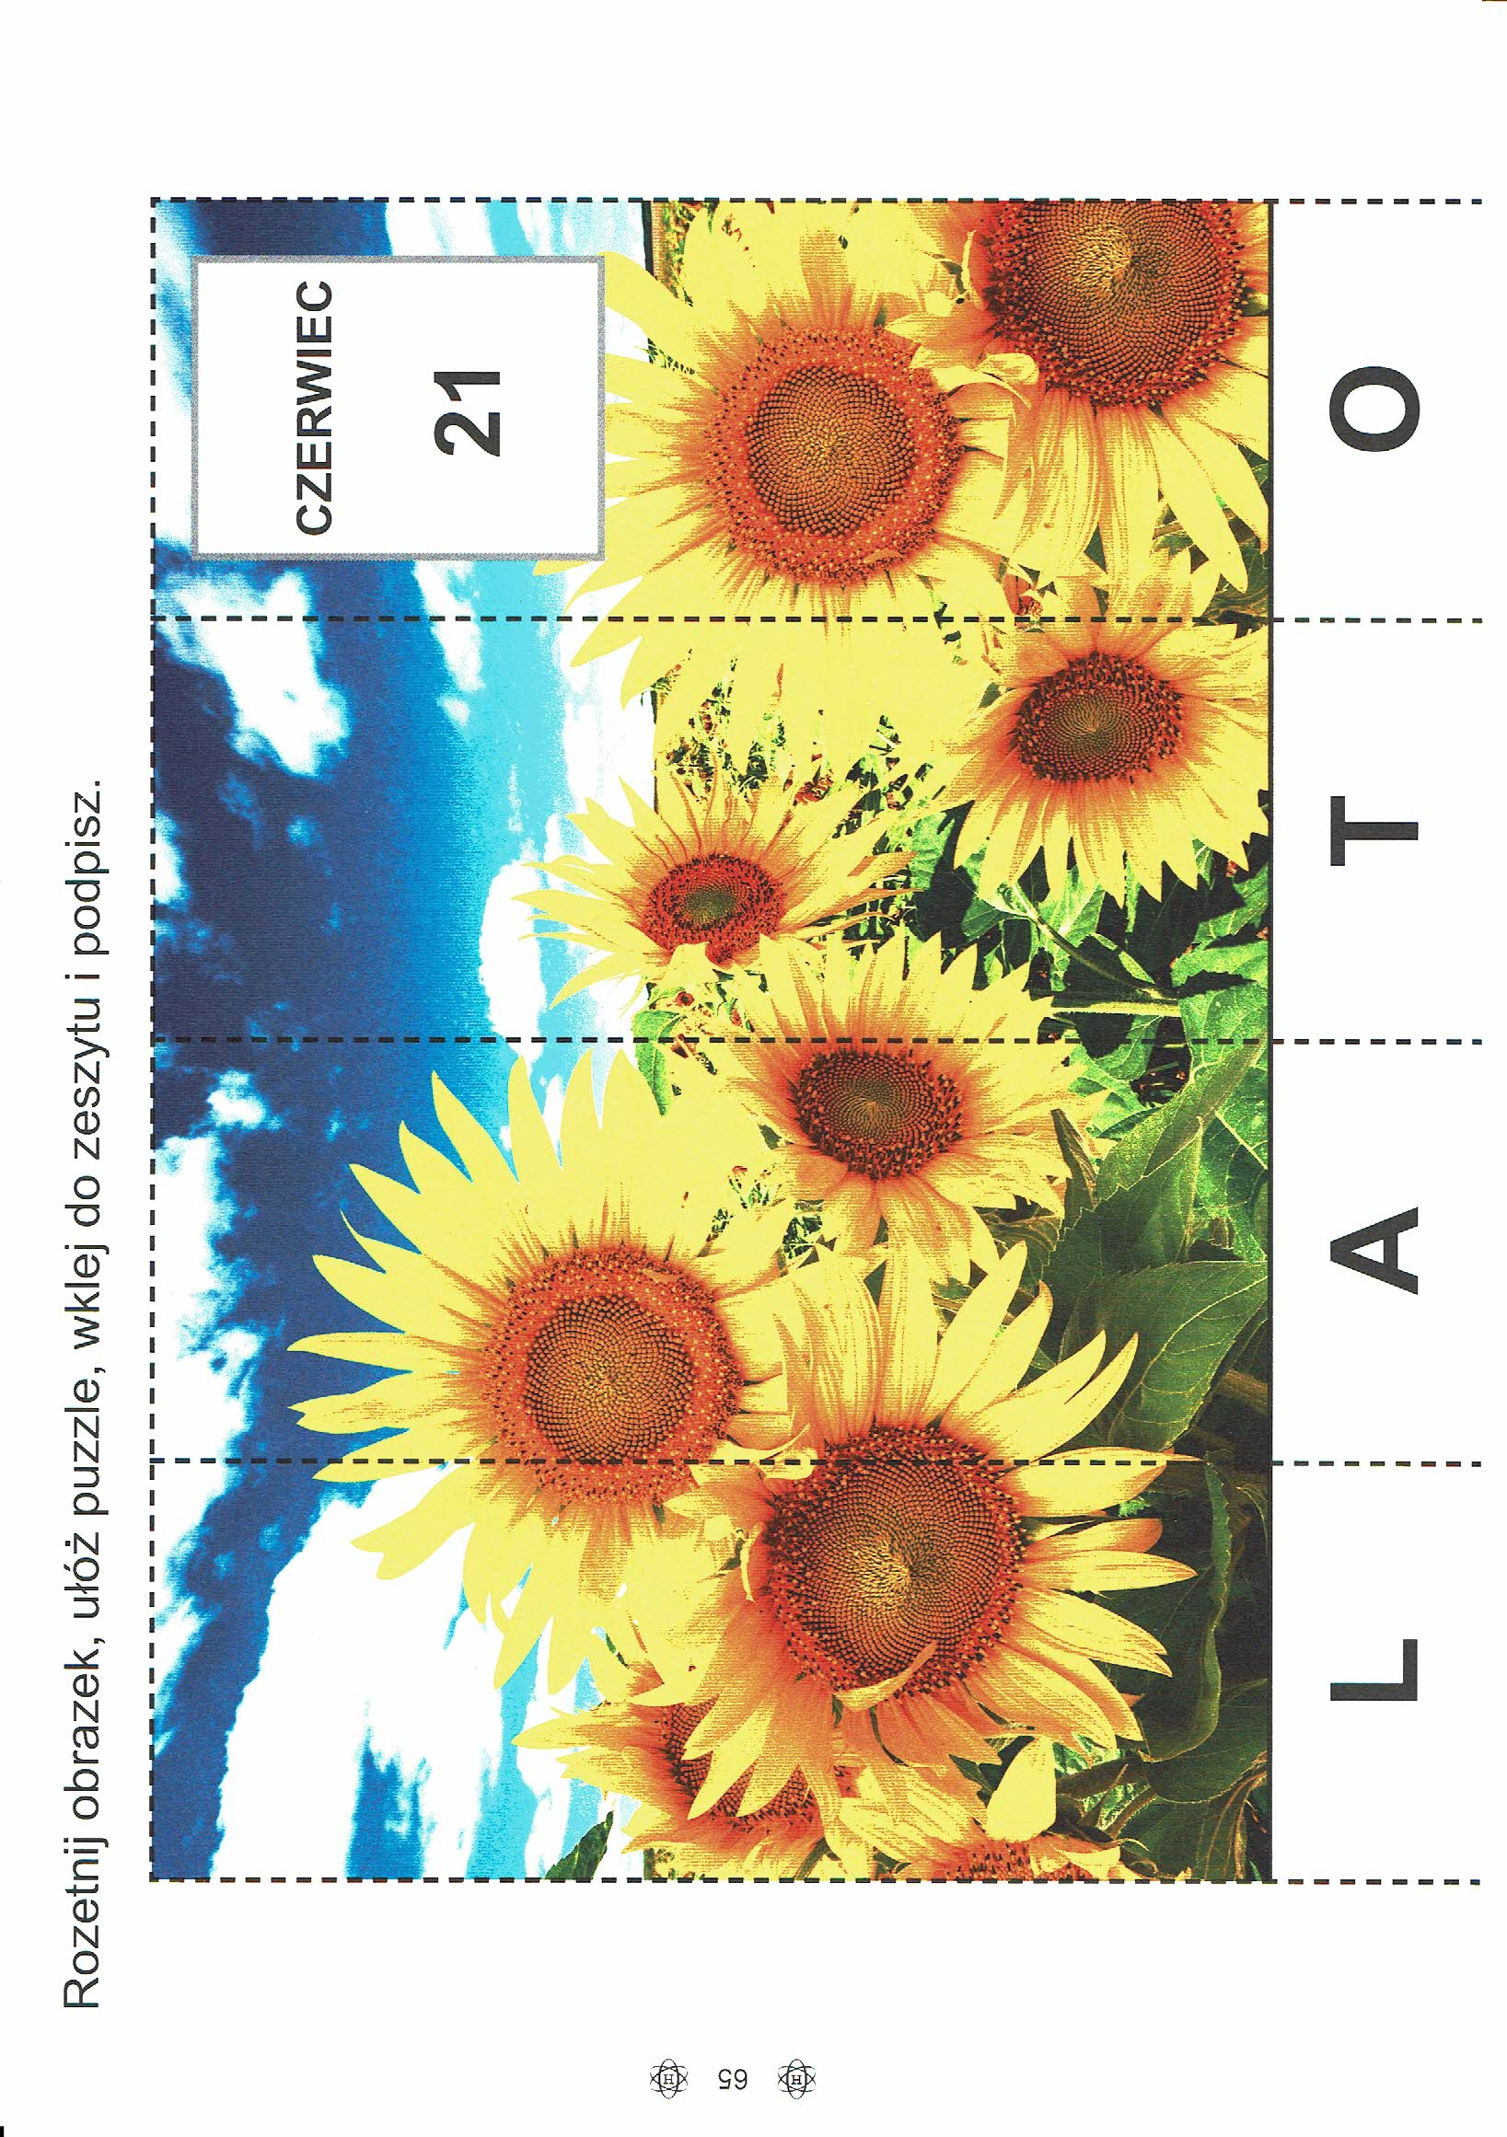

opracowała: p. M. Kaliszuk kl VII, VIII S.P.S. u.z.

przedmioty – Zajęcia rozwijające kreatywność.

18.06.2020r.

Temat: Kolorowa tęcza.
Drodzy Rodzice, Kochani Uczniowie
Bardzo proszę o przeczytanie poleceń dziecku.
Dzieci czytające czytają samodzielnie.
Proszę wykonaj karty pracy zgodnie z poleceniami

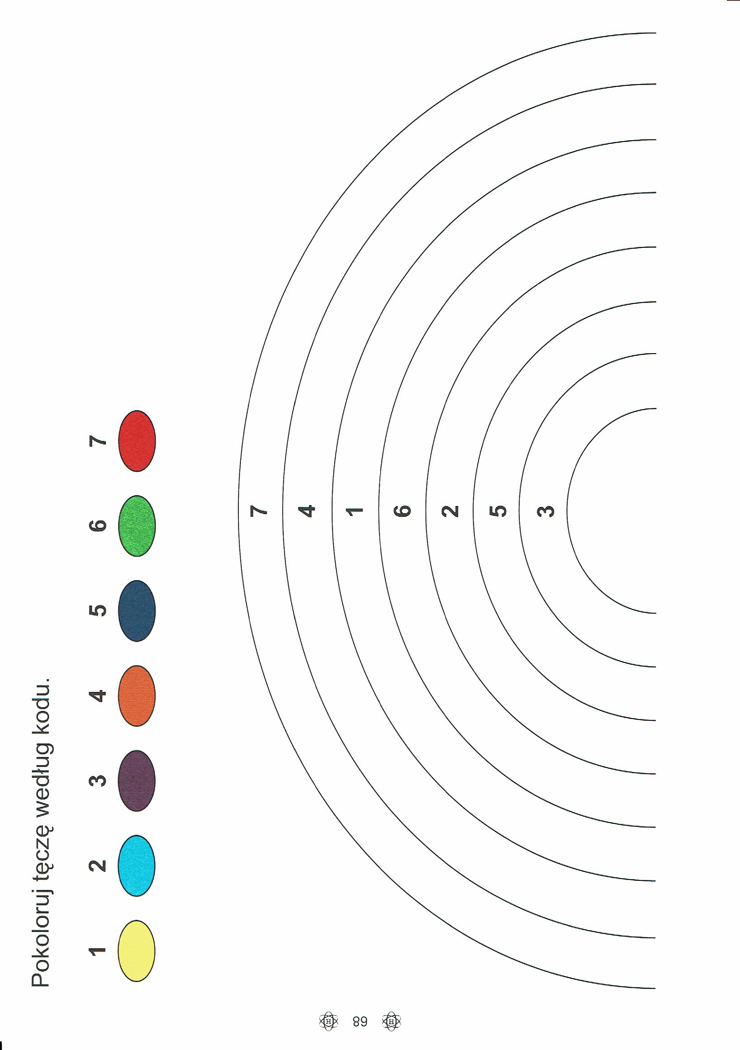

opracowała: p. M. Kaliszuk kl VII, VIII S.P.S. u.z.

przedmioty – Zajęcia rozwijające kreatywność.

19.06.2020r.

Temat: Rozwiąż sudoku.
Drodzy Rodzice, Kochani Uczniowie
Bardzo proszę o przeczytanie poleceń dziecku.
Dzieci czytające czytają samodzielnie.
Proszę wykonaj karty pracy zgodnie z poleceniami

